Консультация для родителей «Можно ли наказывать ребенка?»

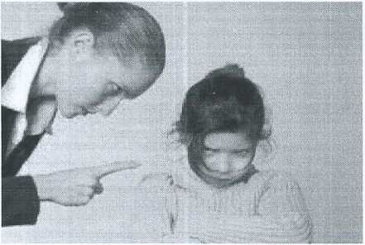

Многие согласятся с тем, что одним из наиболее интересующих вопросов родителей является вопрос по поводу наказания детей: можно ли это делать, и если да, то как правильно и т.п. Конечно, детки взрослея, не всегда ведут себя как ангелочки, беспрекословно слушаясь родителей и старших, довольно часто своим поведением наши чада приводят нас в полное замешательство, которое требует адекватной и правильной реакции. Как поступать в таких ситуациях, как себя вести - попробуем разобраться в этой статье.

Норма или нет?

Согласно статистике, психологи утверждают, что 100% родителей, которые непосредственно используют по отношению к своим детям физическое наказание, таким образом, компенсируют свое бессилие. Случается это в большинстве случаев потому, что родители не знают, как вести себя в данной ситуации и на детях возмещают свое раздражение. Впоследствии родители испытывают чувство вины за то, что у них не получилось разрешить сложившуюся ситуацию мирным путем и в итоге они сделали больно своему малышу, 99% родителей уверены, что с помощью физического воздействия на ребенка, они пытаются сформировать у него определенные нормы поведения, то есть показать, таким образом, как плохо он поступает и что так не стоит поступать. По сути, физические замечания ничему не учат детей, используя данный метод, родители только лишь показывают, что они сильнее, и что с помощью силы могут заставить ребенка делать то, что ему было велено.

Стоит отметить, что наказание порождает у ребенка страх. Следовательно, в результате этого ребенок может испугаться и сразу перестать вести себя плохо, но, к сожалению, это только видимость того, что оно принесло положительный результат.

Если после наказания внимательно понаблюдать за ребенком, то можно заметить, что Ваше чадо будет стараться найти способ, чтобы свести счеты со своим обидчиком. Это может проявляться в том, что он станет приносить плохие оценки, дразнить своих братьев и сестер, портить какие-то вещи или не выполнять свои домашние обязанности, данный перечень может быть довольно большим.

Частые физические замечания в итоге могут привести к воспитанию трудного ребенка. Случается это непосредственно в результате того, что ребенок не может ответить родителям, и соответственно, начинает проявлять агрессию по отношению к своим сверстникам и к тем, кто послабее его. Помимо этого, ребенок может расценить наказание как нелюбовь родителей и перестать любить самого себя.

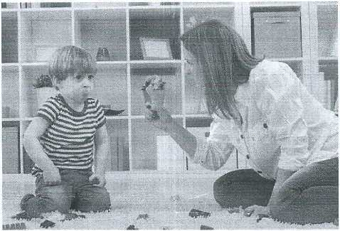

Психология физического наказания

Физическое замечание не способствует развитию навыков у ребенка, которые, предполагают ответственность за свои поступки. К сожалению, в таком случае у ребенка сформировываются такие нормы поведения, при которых провинившийся ребенок пытается выйти из данной ситуации невиновным. Такое развитие событий не способствует развитию и непосредственно совершенствованию их собственных моральных принципов. В тех случаях, когда Вы используете физическое наказание за ту или иную провинность, ребенок становиться слишком упрямым, либо уступчивым, и не редко даже мстительным. Таким образом, ребенок не понимает, какой он должен был извлечь урок для себя, его в данный момент будут интересовать, как же свести счеты со своим обидчиком.

Естественно, проказы ребенка могут быть разными, и нередко родителям довольно сложно держать себя в руках, так как в данном случае уже приходится иметь дело не только с капризами, но и в большей степени со своими эмоциями. В таком случае, выход может быть только один, а именно: научиться сдерживать свои эмоции и адекватно оценивать ситуацию. Успокоившись и проанализировав, возможно Вы сделаете выводы, что ребенок на самом деле не виноват и его не за что наказывать, так как ситуации бывают разные. Следует отметить также, что прямой противоположностью поведения, которое контролируется влиятельной личностью, является непосредственно самоконтроль, который в свою очередь основывается на ориентировках и ценностях самого ребенка. Таким образом, ребенок учится отвечать за свои поступки сам и ведет себя таким образом, как считает это необходимым.

В результате физического замечания проявляются и такие побочные эффекты, как заниженная самооценка, либо же поведение, которое основано на чувстве страха, это в том числе и чувство обиды на человека, на любовь которого Вы рассчитывали и т.д. Стоит также отметить тот факт, что физическое наказание делает ребенка в некоторой степени недоверчивым, а также толкает на утаивание своих ошибок.

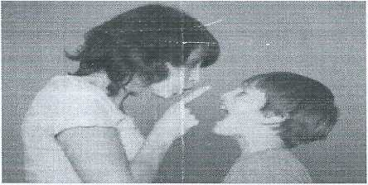

В некоторых случаях взрослые сами виноваты в том, что ребенок ведет себя плохо, происходит это в результате того, что в семье нет одного общего мнения о правилах поведения. В первую очередь взрослым необходимо договориться между собой, о том, что

можно, а что нет.

Довольно часто случается так, что взрослые слишком заняты и дети начинают капризничать или приобретать вредные привычки, именно для того, чтобы обратить на себя их внимание.

Многие согласятся с тем, что иногда наказания бывают незаслуженными, к примеру, ребенок не съел все, что ему положили. В данном случае ругать ведь не за что, у ребенка просто плохой аппетит. Либо же родители наказывают ребенка за то, что он отстает в учебе от своих сверстников, здесь тоже нет повода, так как у каждого ребенка свой темп развития, и он не может выйти за эти границы.

Но в то же время и безграничная снисходительность родителей и потакание всем детским прихотям, не позволяет избежать конфликтов, наоборот, делает их неизбежными. В таком случае, у детей просто не сформировывается представление о границах 'ого что можно и что нельзя, соответственно это приводит к неуважительному и эгоистичному отношению к другим людям. Но это также не значит, что следует прибегать к физическим наказаниям.

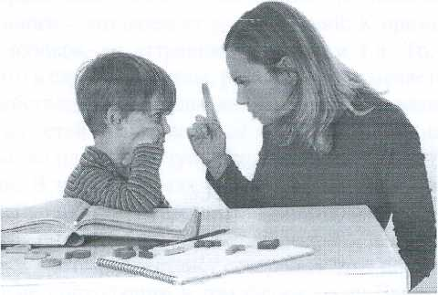

Как избегать применения физического наказания?

Для того, чтобы избежать физического наказания своего чада, можно прибегнуть к помощи нескольких принципов, которые описал американский педиатр Д. Добсон, опираясь на предложенные принципы, родители могут сформулировать правильное наказание для своего ребенка.

В первую очередь Вам необходимо установить границы дозволенного, а уже потом требовать их непосредственного исполнения. Сначала Вы должны сами определиться с тем, что Вы хотите, а чего не хотите. И поставить свое чадо в известность того, что приемлемо в его поведении, а что запрещено. Именно при таком условии ребенок будет воспринимать наказание как акт справедливости. То есть, если Вы не установили правил, то нет смысла требовать их непосредственного исполнения.

Следует научиться отличать детскую безответственность и своеволие. В первую очередь это означает то, что ребенка нельзя наказывать за непреднамеренный поступок. В том случае, когда ребенок просто забыл выполнить ту или иную Вашу просьбу или не понял то, что Вы от него требовали, не стоит наказывать малыша, так как нельзя предъявлять к ребенку, к его непосредственному интеллекту и памяти такие же требования как к взрослым. Детская безответственность - это абсолютно не то же самое, что взрослое непослушание, дети требуют более терпеливого отношения.

Если поведение ребенка вызывающее, то в таком случае отвечать ему на это следует решительно и уверенно. В том случае, когда ребенок проявляет неповиновение, и когда идет на открытый конфликт, Вы в свою очередь должны уверенно и решительно принять этот бой. Так как беспомощность со стороны взрослого лишает его авторитета в глазах ребенка. Когда конфликт будет окончательно исчерпан, следует объяснить и утешить ребенка. В любой ситуации ребенок очень тяжело переносит наказание. В такие моменты он испытывает покинутость, растерянность и свою вину. Как срок наказания малыша закончится, необходимо с ним помириться. Обнимите его, расскажите, как сильно Вы его любите, и то, что Вам очень неприятно было это всё делать.

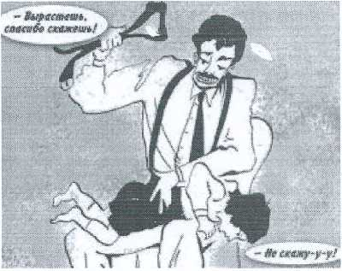Не следует требовать от ребенка невозможного. Родители всегда должны быть уверенны в том, что ребенок может исполнить то, что они от него требуют. Не стоит ругать его за то, что он поломал какую-то вещь, которую Вы сами ему дали поиграть. В таком случае наказание может послужить причиной неразрешенного внутреннего конфликта малыша.

Всегда руководствуйтесь любовью.

Естественно, что в любом воспитательном процессе не избежать ошибок, промахов и конфликтов. Здоровые отношения с ребенком в первую очередь строятся на теплоте, любви, и искренней заботе. Именно они и смогут оправдать необходимость дисциплины и строгости.

не избежать ошибок, промахов и

Что же касается непосредственно самого наказания, то наиболее действенный способ, который признают психологи - это отказ от удовольствий. К примеру, если в семье принято ходить на выходных в зоопарк, на аттракционы, цирк и т.п. То, в таком случае, заранее предупредите ребенка, что в случае его вины, развлечение отменяется.

Еще одним из действенных методов является игнорирование. Не стоит забывать о том, что для большинства детей самым важным является внимание родителей. Стоит также отметить, что в большинстве плохие поступки совершаются детьми по причине того, что они хотят быть замеченными. В таких случаях ребенка стоит предупредить о том, что, если он еще раз так поступит, Вы не будете с ним разговаривать до тех пор, пока он не извинится и не осознает вины. Естественно, ребенок захочет проверить, действительно ли так будет, как Вы сказали, и, убедившись в этом, перестанет совершать этот поступок.

Этот метод будет не подходящим в том случае, если Ваше чадо толкает кого-то или бьет, то в таком случае с ним необходимо провести разъяснительную беседу, и объяснить, почему нельзя так поступать. В том случае, если малыш это проигнорирует, можно поставить его в качестве наказания в угол.

**Правила наказания детей**

Стоит также помнить о том, что перед тем, как Вы будете наказывать ребенка, его следует об этом предупредить, что после того, как он будет делать плохие поступки, всегда будет следовать наказание, таким образом, Вы дадите ребенку шанс исправит вся. Не забывайте, что ребенок всегда должен знать, за что его ругают.

Детей стоит наказывать за дело, в таком случае они не обижаются, но если же вы вспылили из-за того, что ребенок просто попался Вам под горячую руку, то в таком случае следует перед ним извиниться.

Когда родители постоянно кричат на ребенка, он привыкает к этому и это уже не воспроизводит на него никакого впечатления, он может начать кричать на своих сверстников вместо того, чтобы общаться с ними спокойно.

Психологами было выделено несколько характеристик, касающихся правильного наказания ребенка.

Наказание ни в коем случае не должно причинять ребенку ни психологического ни физического вреда.

1. Нельзя откладывать наказание на потом, оно должно идти сразу же за проступком.
2. Наказывать стоит тому родителю, с которым случился конфликт у малыша.
3. Если ребенок наделал много шкоды, наказание должно быть одно и сразу за все.
4. Если Вы пообещали наказать ребенка, то обязательно сделайте это, так как пустые угрозы приводят к тому, что у ребенка возникает чувство вседозволенности.
5. Главное, всегда необходимо разделять ребенка и поступок. Плохой не ребенок, а его поступок.

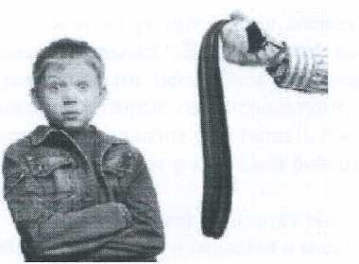

Нельзя наказывать ребенка во время приема пищи или игр, перед сном и в том случае, если ребенок старался сделать что-то хорошее, но у него это по каким-то причинам не получилось.

Следует также отметить один довольно важный аспект, перед тем как приступить к наказанию ребенка, подумайте, по какой причине Вы решили это сделать. Проанализируйте, не делается ли это со зла, не руководствуется ли местью или обидой, или может это вызвано чувством Вашей беспомощности. После этого успокойтесь, остановитесь и постарайтесь переосмыслить сложившуюся ситуацию и Вашу реакцию. Задайте себе вопрос: «Чему же на самом деле я хочу в данный момент научить своего ребенка?»

Сделать это необходимо в первую очередь для того, чтобы ребенок знал, что он наказан потому, что он вел себя плохо, и виноват в этом только он. Он должен понимать, что Вы сожалеете о том, что пришлось прибегнуть к наказанию, что это не доставляет Вам никакого удовольствия, но в случае сложившихся обстоятельств по-другому поступить Вы не можете. И если ребенок не хочет быть наказанным ему необходимо следить за своим поведением и вести себя хорошо.

Воспитание ребенка это довольно сложной и кропотливый процесс, поэтому относиться к этому стоит со всей ответственностью, так как в данном случае формируется характер, личность малыша, и если навредить ему в данный момент, то в дальнейшем он может иметь проблемы с психикой. Если Вы не знаете, как поступить в той или иной ситуации, и у Вас просто опускаются руки, а ребенок все также продолжает Вас не слушать, обратитесь к детскому психологу, он поможет Вам разобраться в этой сложной ситуации